Page 182. Exercice 13.
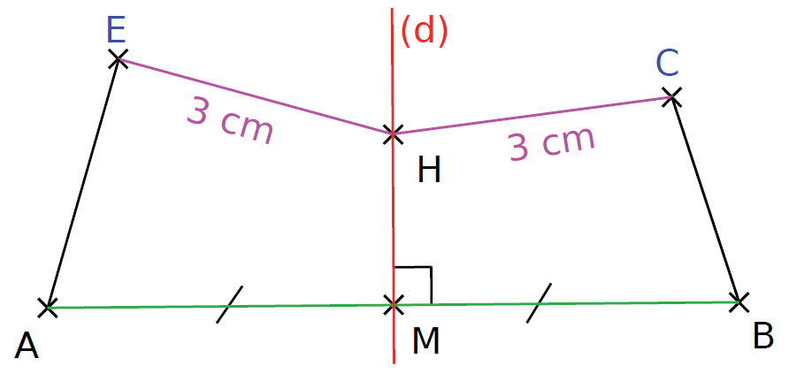
Voici une figure faite par Noam.

Noam explique :
« La droite (d) est la médiatrice de [AB] et passe par H. En plus, HE = HC donc (d) est aussi la médiatrice de [EC]. »
Que penses-tu du raisonnement de Noam ?

